 RADYOLOJİYE GİRİŞ (temel kavramlar)
Ders Notları
Prof.Dr.E.Tuncel
Temmuz 2006

İÇİNDEKİLER

Önsöz Yerine

GİRİŞ
- Radyolojik tanı yöntemleri
- Radyolojik görüntüler
- Görüntülerin elde edilmesi
- Yöntemlerin hekimlikdeki yeri
- Girişimsel radyoloji

RÖNTGEN
- Temel fizik kurallar
- Görüntü oluşumu
- İnceleme yöntemleri
- Ayırabildiği yoğunluklar
- Kontrast madde kullanımı
- Dijital röntgen
- Klinikteki yeri
- X-ışınının zararlı etkileri ve korunma

BT
- BT aygıtı
- BT incelemesi nasıl yapılır?
- Görüntü oluşumu
- İnceleme yöntemleri
- Ayrılabildiği dokular
- Kontrast madde kullanımı
- Güçlü ve zayıf yanları
- Klinikteki yeri
- Zararlı etkileri

MR
- Temel fizik kurallar
- MR aygıtı
- Görüntü oluşumu
- Ayırabildiği dokular
- Kontrast madde kullanımı
- İnceleme yöntemleri
- Güçlü ve zayıf yanları
- Klinikteki yeri
- Zararlı etkileri

US
- Temel fizik kurallar
- US aygtı
- incelemei nasıl yapılır?
- İnceleme yöntemleri
- Ayırabildiği yapılar
- Kontrast madde kullanımı
- Güçlü ve zayıf yanları
- Klinikteki yeri
- Zararlı etkileri

RG

RADYOLOJİK İNCELEMELER: NE? NEREDE?
NE ZAMAN?
- Hastanızdan bir radyolojik tetkik istediğinizde öğrenmek istediğiniz şeyler neler olmalıdır? Radyolojik tanı yöntemleri bu isteğinize ne kadar yanıt verebilir?
- Hangi organ sisteminde hangi yöntem?

Son Söz Yerine
Ek-I:Radyolojik terimler
Ek-II:Serbest Okuma

Önsöz yerine

“Anlatılan şeyler, ister değerler ister
gerçeğin ampirik boyutları olsun, anlatılma sürecinde cansızlaşma ve taşlaşma eğilimindedir; eğitim, anlatım hastalığından muzdariptir.”
Paulo Fréire (eğitimci)
Değerli hekim adayları,
Bu ders notlarında, radyolojik tanının temel kavramlarını özet olarak sunuyorum. Kliniğe girdiğinizde göreceksiniz ki, radyolojik tanı yöntemlerinin içinde olmadığı bir olgu tartışması hemen hemen yoktur. Tersine, olgu tartışmalarında radyolojik bulgular gereğinden fazla öne çıkarılmaktadır. Öyle ki, çoğu zaman tanıda birinci sırada olması gereken hastayı sorgulama (anamnez) ve fizik muayene bulguları ne yazık ki geri planda kalmaktadır.
Günümüzde hastalıkların tedavisi standart hale gelmiştir. Hekimlik sanatı büyük oranda, doğru tanı koyabilme yetisi olarak tanımlanabilir. Bu nedenle tanının en önemli ögesi konumundaki radyolojik yöntemler iyi bilinmeli ve bilinçli kullanılmalıdır. Bunu yapabilmenize katkıda bulunmak amacıyla hazırlanan bu ders notlarında, yöntemlerin ne oldukları ve neyi yapıp neyi yapamayacakları özetlenmeye çalışılıyor.
Ders notlarımı yenilerken tıp eğitiminin henüz başında olduğunuzu göz önüne alarak konuları olabildiğince basitleştirerek anlatmaya çalıştım. Notlardaki hastalık resimleri onları öğrenmeniz için değil yöntemin ne yapabileceğini kavramınız için konmuştur. Korkmanıza gerek yok! Derslerde ister istemez kullanmak zorunda kalacağım terimlerden sık geçme olasılığı olanları notların sonuna eklediğim EK-I’de açıkladım. Şimdilik gereksiniminizi karşılayabilir. EK-II’de ise radyolojik yöntemlerin ülkemizdeki kullanılış şeklini eleştiren bir makalem var. Bu konuda benimle aynı düşüncede olup olmayacağınızı merak ediyorum doğrusu!
Eğitimde temel belirleyici, eğitmenin ustalığı değil, öğrencinin öğrenme kararlılığı ve çabasıdır. Bu nedenle derse girmeden önce mutlaka bu ders notlarını okumalı, gerekirse ilgili kaynaklara başvurmalı ve anlamadığınız noktaları derste sormak için belirlemelisiniz. Unutmamalısınız ki bu konulara oldukça yabancısınız ve bir sinema filmini bile ilkinde değil ikinci gidişinizde daha iyi anlıyorsunuz!
Daha iyiye varabilmek için gerekli olan eleştirilerinizi bekliyorum. Notlarımın iyi bir hekim olmanıza katkı sağlayacağı umuduyla, başarılı bir ders yılı diliyorum.

Temmuz 2006 E.Tuncel

Not: Ders notlarına ve diğer radyolojik bilgilere anabilim dalımızın http://radyoloji.uludag.edu.tr adresinden ulaşabilirsiniz.

Teşekkür
Bu ders notlarının daktilolarını anabilim dalımız sekreteri Sn.Kıymet Geçkinliler, düzenlemesini uzmanımız Dr.Ramazan Yalçın, düzeltmelerini Doç.Dr.Bülent Yazıcı, Doç.Dr.Zeynep Yazıcı ve Prof.Dr.Gürsel Savcı yaptı, değerli katkılarına teşekkür ediyorum.
Temmuz-2003
Ders notlarımın yeniden düzenlemesini anabilim dalımız sekreteri Sn.Arzu Özdemir yaptı. Doç.Dr.Sn.Bülent Yazıcı titizlikle düzeltti. Doç.Dr.Sn.Zeynep Yazıcı resimlemesini yaptı ve düzeltmelere yardım etti. Yrd.Doç.Dr.Cüneyt Erdoğan BT, Uzm.Dr.Bahattin Hakyemez MR, Uzm.Dr.Naile Bolca Topal US bölümlerini kontrol etti ve örnekler verdi. Bu değerli arkadaşlarıma sizlerin adına teşekkürlerimi sunuyorum.
Haziran 2005

GİRİŞ

Radyoloji sözcüğünün kökeni eski Yunancadır. Işın anlamındaki radius ve söz
anlamındaki logos sözcüklerinin birleşmesinden oluşmuştur. Türkçe’ye ışın bilimi olarak çevrilebilir.
Radyoloji tıpta bir uzmanlık dalıdır. Bu uzmanlık dalında birçok ileri teknoloji ürünü
modern makine ve araç-gereç bulunur. Bu makinelerin görevi vücudun organ ve dokularını bir fotoğraf şeklinde görüntülemektir.Bu görüntülerin iki işlevi vardır:
- Organ ve dokuların hasta olup olmadığını belirlemek; yani anormallikleri saptamak (tanı koymak, eski deyimle teşhis etmek).
- Bu görüntülerin kılavuzluğunda hastalıklı bölgeden iğne ile parça almak ya da tedavi amacıyla o bölgeye girişimde bulunmak,eski deyimle müdahale etmek.
Bu tanımlamalardan radyoloji uzmanlığı içerisinde biri tanı diğeri tedavi ile farklı iki
alanın var olduğu anlaşılıyor (Tablo 1).

Tablo1: Radyoloji uzmanlığının içeriği
Tanısal (Diyagnostik) Radyoloji
- Röntgen
- fluoroskopi
- radyografi
- Bilgisayarlı Tomografi (BT)
- Manyetik Rezonans (MR)
-MR spektroskopi
- Ultrasonografi (US)
-Doppler US
Girişimsel Radyoloji

Radyolojinin hastalıkların tanısı ile uğraşan bölümü radyodiagnostik veya tanısal
(diyagnostik) radyoloji olarak adlandırılır. Tanısal radyolojinin röntgen, bilgisayarlı tomografi (BT), manyetik rezonans (MR) ve ultrasonografiden (US) oluşan dört temel yöntemi vardır. Bir çok ülkede radyolojinin 5. yöntemi konumundaki radyonüklid görüntüleme, ülkemizde nükleer tıp adı altında ayrı bir uzmanlık dalıdır.

Radyolojik tanı yöntemleri

Radyolojik görüntüler x-ışını gibi radyan enerjilerle vücudun test edilmesiyle
oluşturulur. Yöntemlerin kullandıkları enerji türleri ve/ya görüntü oluşturma teknikleri farklıdır.
Röntgen: Kullanılan enerji x-ışınıdır (röntgen ışını). Bir projeksiyon yöntemidir; vücudu farklı oranlarda geçen x-ışınları bir fotoğraf plağı ya da fluoresan ekran üzerine düşürülerek sabit veya canlı görüntüler elde edilir.
Bilgisayarlı Tomografi (BT): X-ışını kullanılır. Kesitsel bir görüntüleme yöntemidir. Vücudu geçen x-ışınları dedektörlerle ölçülerek geçtiği dokunun x-ışınını zayıflatma (tutma) oranı saptanır ve dijitalize edilir. Görüntüler bu ölçümlerden bilgisayar marifetiyle oluşturulur.
Manyetik Rezonans (MR): Kullanılan enerji türü radyo dalgalarıdır (radyofrekans).Veri kaynağı serbest su ve yağ moleküllerindeki hidrojenlerin çekirdekleri,yani protonlardır.Protonlar vücuda gönderilen radyo dalgaları ile uyarılır;ancak protonların uyarılabilmeleri için vücudun güçlü bir manyetik alan içerisine konması gerekir.Uyarılan protonlardan gelen sinyaller dijitalize edilerek kaydedilir. Bu ölçümlerden, BT’de olduğu gibi, güçlü bilgisayarlar aracılığı ile kesit görüntüler elde edilir.
Ultrasonografi (US): Kulağın duyma sınırının çok üstündeki yüksek frekanslı ses kullanılır. Mekanik bir enerji türü olan ses, vücudu geçerken sese davranışı farklı olan yapıların yüzeylerinden yansır. Görüntü, vücuda gönderilen sesin yankılarından oluşturulur ve incelenen bölgenin kesiti şeklindedir. Akan kanın şekilli elemanlarının gönderilen seste yaptığı faz ve frekans değişiklikleri ile de akım değerlendirilir (Doppler US).

Radyolojik görüntüler
Genel olarak tüm radyolojik görüntüler radyogram, görüntünün elde ediliş süreci ise
radyografi olarak isimlendirilir. Röntgenogram ve röntgenografi, röntgen görüntülerine ve elde etme sürecine verilen isimdir. Ancak praktikte radyogram ve radyografi terimleri daha çok röntgen için kullanılır; BT, MR ve US’ de ise görüntü ya da kesit terimleri tercih edilir. Özellikle röntgenogramlar için kullanılan “akciğer filmi”, “sinüs filmi” gibi deyimler yanlıştır. Doğrusu “göğüs röntgenogramı” “paranazal sinüs röntgenogramı” olmalıdır. “Röntgen filmi” ifadesi çekim yapılmadan önceki filmi tanımlar.
Röntgende görüntüler iki boyutludur, ışının geçtiği üçüncü boyuttaki yapılar üst üste
düşer (projeksiyon görüntüleri). BT, MR ve US’de ise vücut bir kesit şeklinde görüntülenir, görüntülerde üst üste düşme yoktur (kesit görüntüler). Vücudun birbirine dik üç ana düzlemi vardır:Aksiyal,sagital, koronal. Aksiyal düzlem, vücudun uzun aksına dik olarak vücudun dilim dilim kesitleridir. Sagital önden arkaya doğru ,koronal bir yandan diğerine doğru uzanan kesit düzlemleridir. Üç düzlem de birbirlerine diktir. MR ve US’de istenilen oblik düzlemlerde de kesitler alınabilir.
Radyolojik görüntüler, ister projeksiyon isterse kesit görüntüler olsun, renkli Doppler
dışında, bir ucunda beyaz diğer ucunda siya rengin bulunduğu gri tonlardan oluşur. X-ışını görüntüleri olan röntgen ve BT’de koyu tonlar x-ışınını görece olarak az tutan (çok geçiren), açık tonlar ise tersine çok tutan (az geçiren) dokuları temsil eder. MR görüntülerinde ise kullanılan enerji türü farklı olduğu için gri tonların anlamları da değişiktir. Görüntü oluşturulurken kullanılan parametrelerin değiştirilmesiyle aynı dokuların farklı tonlarda görülebilmesi, MR görüntülerinin yorumlanmasını daha karmaşık hale getirir. US görüntülerinde ise açık tonlar sesin çok yankılandığı, koyu tonlar ise az yankılandığı kesimleri temsil eder. İçerilerinde hiç yankılanmanın olmadığı sıvıyla dolu yapılar ile sesin hiç geçmediği kesimler siyah görülür.

Görüntülerin elde edilmesi
Radyolojik yöntemlerin vücudun iç yapılarının bir fotoğrafını nasıl oluşturduğunu
anlamak için bir benzetme yapalım ve fotoğrafın nasıl elde edildiğine bakalım. Vesikalık fotoğrafınız nasıl çekiliyor? Bir fotoğraf makinasının önüne oturuyorsunuz. Odada yüzünüzü aydınlatan bir ışık kaynağı var (Şekil 1). Fotoğraf makinası, içerisinde fotoğraf filmini saklayan ışık geçirmez bir karanlık kutudur. Filmin tam karşısına gelen kesiminde, kısa süreler için açabildiğimiz bir küçük pencere (diyafram), önünde de küçültücü mercekler (objektif) vardır. Fotoğrafçı size hareket etmememizi söyler ve kısa bir an makinenin diyaframını açan düğmeye basar. Böylece fotoğraf çekimi tamamlanır.
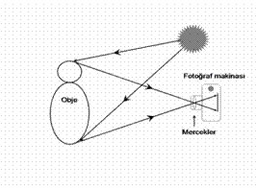
(RF)
Şekil 1. Fotografi Şekil 2. Elektromanyetik spektrum

Fotoğraf çekmek için kullanılan enerji türü ışıktır. Görüntüleme aygıtı fotoğraf
makinasıdır. Görüntü fotoğraf filmi üzerine kaydedilir. Temel fizik olay ışık enerjisinin yansımasıdır. Yüzümüze düşen ışık, yüzümüzdeki yapılar tarafından farklı oranlarda absorbe olur ve dolayısıyla farklı oranlarda yansır. Fotoğrafımızı oluşturan bu yansıma farklılıklarıdır. Yansımaları kayıt eden gereç, yani dedektör ise fotoğraf filmidir. Fotoğrafta saçlar ve kaşlar koyu renkli görülür. Çünkü bu yapılar ışığı daha çok absorbe ederler; dolayısıyla buralardan film üzerine gelen ışık daha azdır. Dişler ise daha parlak görünür, çünkü üzerlerine düşen ışığı daha çok yansıtırlar.
Radyolojik tanı yöntemlerinin görüntüleri de aynı ilkelere göre oluşturulur.Fotoğrafın elde edilmesinde kullanılan enerji görülebilir ışıktır. Röntgende ve BT’de kullandığımız enerji x-ışını, MR’de kullandığımız enerji radyofrekans ve manyetizma, US’de ise yüksek frekanslı sestir. Görüntüleri elde ettiğimiz röntgen, BT, MR ve US aygıtları fotoğraf makinesinin karşılıklarıdır. Fotoğraf çekiminde saptanan, ışığın yansıma farklılıkları idi. Röntgende ve BT’de x-ışınlarının vücudu geçerken tutulma farklılıkları, MR’ de hidrojen çekirdeklerinin miktarındaki ve radyofrekans enerjisini geri verme süresindeki farklılıklar, US’de ise sesin doku yüzeylerinden yansıma farklılıkları saptanır.
Fotoğrafta dedektör fotoğraf filmi idi,röntgende röntgen filmidir. Röntgen görüntüsü vücudu geçen x-ışınlarının filme doğrudan etkisiyle ortaya çıkar (analog görüntü); ancak bu şekilde görüntü elde etmek için çok fazla x-ışını gerekeceğinden pratikte üzerine x-ışını düştüğünde ışık yayan ekranlar kullanılır. Dijital röntgende ve BT’de ise bu farklılıklar dedektörlerle saptanır ve dijitalize edilir.Görüntüler dijitalize edilen bu değerlerden oluşturulur (dijital görüntüler). MR’de de görüntüler dijitaldir. US’ de ise yankılanan sesin genlik (amplitüd) farklılıkları doğrudan kaydedilir. Bu US görüntüleri de analogdur, ancak günümüzdeki ileri teknolojili aygıtlarda veriler dijital olarak işlenir.
X-ışını ve radyofrekans (RF) elektromanyetik radyasyon spektrumu içerisinde yer alır
(Şekil 2). Transvers dalga formundadırlar; enerjileri frekansları ile doğru, dalga boyları ile ters orantılıdır. Ultrasonografide kullanılan ses ise mekanik bir enerji türüdür, longitudinal dalga formunda sıkışma ve gevşeme periyotları şeklinde yayılır. X-ışınları iyonizan ışınlardır, geçtikleri ortamda iyon çiftleri oluştururlar; dolayısıyla zararlıdır. Radyofrekansın ve yüksek frekanslı sesin, radyolojide kullanıldığı sınırlarda, zararlı etkileri yoktur.

Yöntemlerin hekimlikteki yeri
Tedavi edici hekimlikte asıl önemli olan, tanı koymaktır. Çünkü hastalıkların tedavisi çoğunlukla belirlenmiştir.
Tanı için hekimin yaptığı ilk iş, hastayı yakınması ile ilgili sorgulamaktır. Anamnez alma dediğimiz bu sorgulamayı fizik muayene (bakı) izler. Fizik muayenede hekim hastasını inspeksiyon (bakma), palpasyon (elleme), perküsyon (vurma) ve oskültasyon (dinleme) ile, yani, beş duyusunu kullanarak inceler. Amaç hastanın yakınmasının nedenini bulmak, hastalığını ortaya çıkarmaktır.
Ayrıntılı bir anamnez ve iyi bir fizik muayene ile çoğu olguda tanı konabilir. Tanının konamadığı olgularda vücudu beş duyumuzdan daha duyarlı yöntemlerle incelemeye gereksinim duyulur. Bu amaçla kullanılan yöntemlerin başında radyolojik tanı yöntemleri gelir.
Hastalıkların vücut yüzeyinde oluşturduğu değişiklikler, çıplak gözle (inspeksiyon) saptanır. Örneğin sarılığı hastanın gözlerinin akına (sklera) bakarak tanıyabiliriz. Vücudun iç boşluklarını da, ağız, anüs gibi doğal açıklıklarından girerek gelişmiş optik aletler aracılığı ile inceleyebiliriz. Bu işlemin genel adı endoskopidir.
Vücudun dışını doğrudan, ulaşabildiğimiz iç yüzeylerini de gelişmiş optik aletler aracılığıyla dolaylı olarak, çıplak gözle inceleyebiliyoruz. Ancak, çıplak gözle göremediğimiz organ ve dokuların iç yapılarını nasıl görebiliriz?
İşte bu görev radyolojik tanı yöntemlerine düşer. Radyolojik tanı yöntemleri, fizik prensiplerinin izin verdiği ölçüde, organ ve dokuları bir resim şeklinde görüntüler. Bu resimlerdeki veriler mikroskobik değil, gözümüzle görebileceğimiz boyutlardadır. Çoğu zaman, hastalıklı organın kesitlerinde makroskopik olarak ne görüyorsak radyolojik yöntemlerin oluşturduğu resimlerde de onu görürüz. Yani radyolojik görüntüler, hastanın iç yapılarının radyolojik izdüşümleridir (Resim l)
Anormallikler radyolojik görüntülerde normal anatominin ve/ya doku yapısının bozulması şeklinde karşımıza çıkar. Bu değişiklikler yerel olabileceği gibi yaygın da olabilir. Yerel anormallikler genellikle, oturdukları organ ya da dokudan farklı gri tonlarda oldukları için fark edilirler. Bu anormalliklere genel olarak lezyon adı verilir. Makroskopik patolojide olduğu gibi bu lezyonlar şekil, boyut, kenar, iç yapı vb. özelliklerine bakarak değerlendirilirler.

A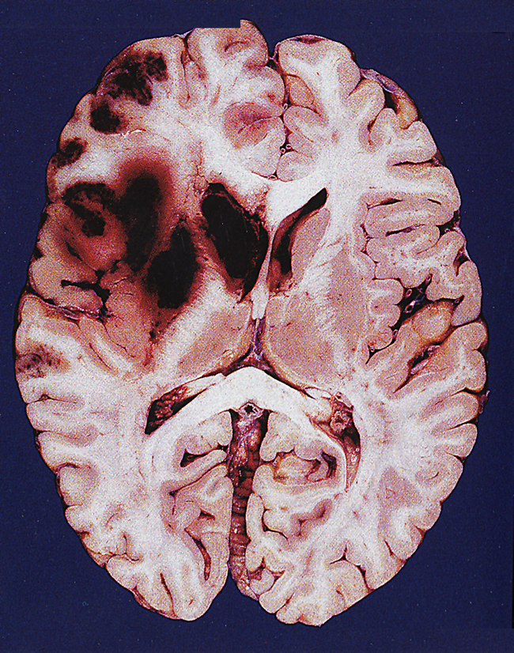 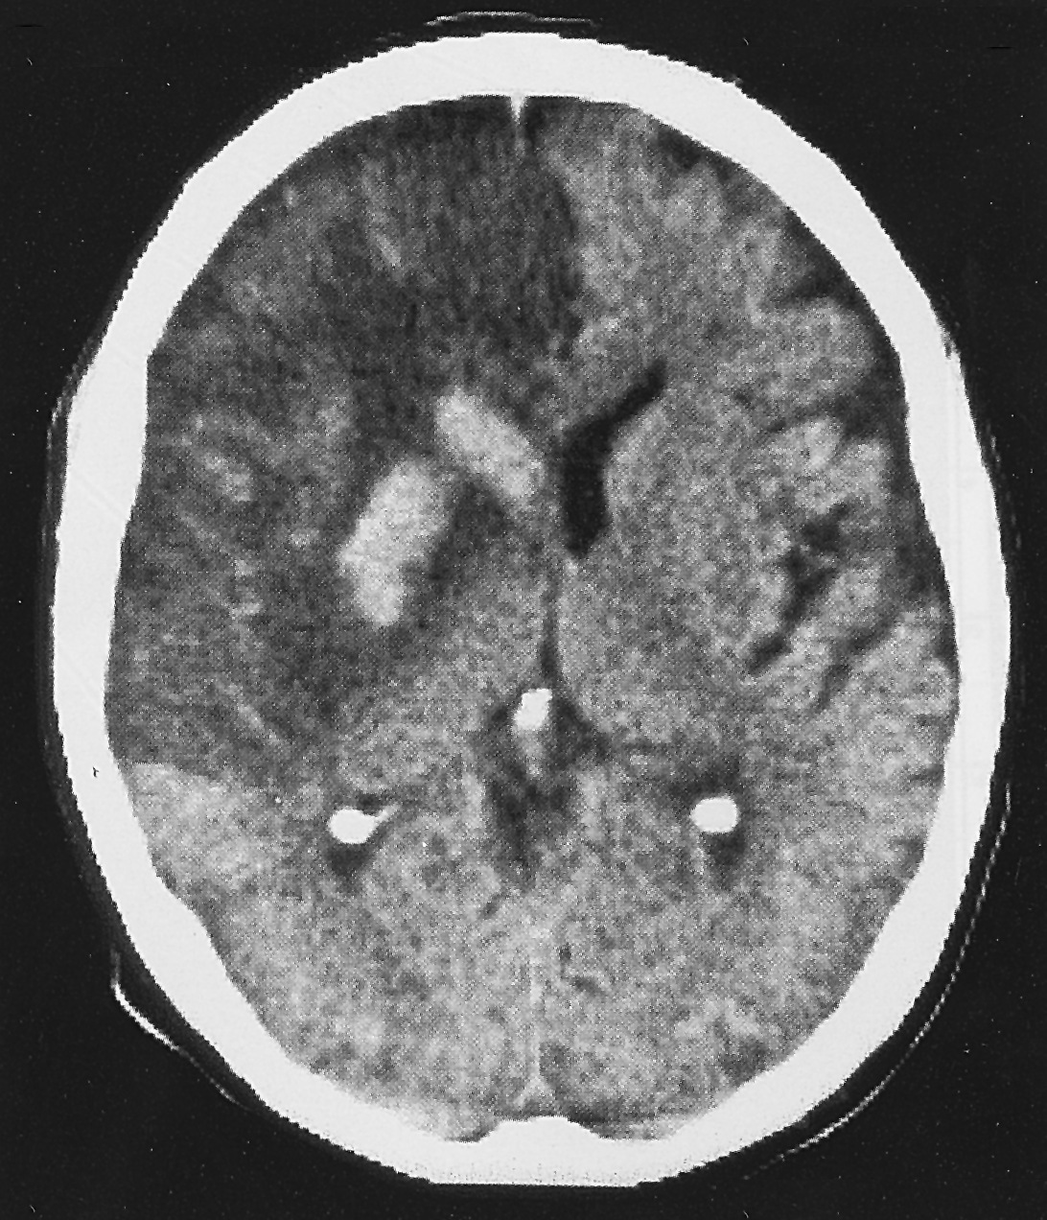B

Resim 1. Sağ beyin yarısında doku ölümü A. Makroskopik patoloji kesiti B. BT kesiti

Şimdiye kadar özetlediğimiz temel tanı yöntemlerinin her biri değişik parametreleri kullandıkları için değişik bilgiler taşır. Bu verilerle lezyonların varlığı/yokluğu saptanırı; boyutları ve yayılımı değerlendirilir ve saptanan lezyonun doku tanısı söylenmeye (karakterize etme) çalışılır. Ancak tüm teknolojik gelişmişliklerine karşın bu yöntemlerle çoğu zaman hücresel tanı konamadığı gibi iyi huylu/ kötü huylu ayırımı bile yapılamaz. Hücre tanısı biyopsi ile konur. Lezyonların ve ona ulaşılacak yolların açık bir şekilde görüntülenmesi yanında iğnelerin çok daha az travmatize olmaları sayesinde, radyolojik yöntemlerin kılavuzluğunda yapılan perkütan iğne biyopsileri günümüzde temel radyolojik tanı yöntemi konumuna gelmiştir.
Genelde birbirinin tamamlayıcısı olan radyolojik tanı yöntemleri, çoğu zaman da benzer bilgileri verir. Bu nedenle bir hastalığın tanısında radyolojik yöntemleri, yöntemlerin yapabilecekleri ve yapamayacakları temel alınarak, yararlılık ve zararsızlık ölçütlerine göre belirli bir disiplin içerisinde kullanmak gerekir. Radyolojik tanı yöntemlerinin klinik bir sorunu çözmede belirli bir disiplin içerisinde kullanılmasına algoritm veya diyagnostik protokol diyoruz. Bu protokoller en uygun yöntemlerin seçilmesini sağlayarak tanının en zararsız ve ekonomik yoldan, en kısa sürede konmasına neden olur.

Girişimsel radyoloji
Yeni radyolojik yöntemlerle lezyonları ve ona ulaşılacak yolların çok iyi görüntülenmesi ile birlikte, iğne ve kateter teknolojisindeki gelişmeler, girişimsel radyoloji adı verilen, organizmaya tedavi amacıyla ince cerrahi girişimlerin uygulandığı bir bilim dalının doğmasına neden oldu.. Girişimsel radyolojide, diyagnostik radyoloji yöntemlerinin kılavuzluğunda hastalıklı bölgeye, tedavi amacıyla dışarıdan girişimde bulunulur. Vücudun derilerindeki iltihap keselerinin (abse) boşaltılması, köpeklerden geçen ve iç organlarda su keseleri oluşturan (kist hidatik) hastalığın tedavisi, safra yolu tıkanıklıklarının açılması, damar darlıklarının genişletilmesi, damar baloncuklarının (anevrizma) tıkanması ya da damar içerisindeki yeni pıhtının (trombüs) eritilmesi benzeri birçok işlem girişimsel radyolojinin uygulamasıdır.
Girişimsel radyoloji tıbbın her alanında gittikçe daha yaygın olarak uygulanmaktadır. Yöntem birçok olguda cerrahiyi ve dolayısıyla genel anesteziyi ortadan kaldırır. Operasyonun riskli olduğu durumlarda, cerrahinin hastanın genel durumu düzeldikten sonra yapılmasını sağlar. Birçok olguda kanamayı azaltıp tümör boyutunu küçülterek cerrahiyi kolaylaştırır. Yöntemin, hastanın hastanede kalma süresini kısaltması ve bazı durumlarda ameliyatı ortadan kaldırması çok önemli ekonomik yararlar sağlar.
Bu özellikleri ile girişimsel radyoloji, görüntülüme yöntemlerindeki gelişme ile birlikte radyolojiye yeni boyutlar kazandırmış ve onu modern tıbbın en hızlı gelişen ve etkileyici bir dalı haline getirmiştir.

